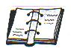

Coneguem una mica la comarca de les Garrigues.
La comarca de les Garrigues està dividida en 24 pobles. Té una extensió d'uns 800 Km2 i uns 19.200 habitants.
Els seus límits comarcals són: el Segrià, el Pla d'Urgell, l'Urgell, la Conca de Barberà el Priorat i la Ribera d'Ebre.
La capital de les Garrigues és les Borges Blanques.

A les Garrigues s'hi distingeix una agricultura de secà i una de regadiu. Existeixen unes Garrigues seques i unes Garrigues regades, separades pel Canal d'Urgell.

S'hi conreen molts productes agrícoles. Els de regadiu són: tabac, arbres fruiters, farratges i panís. Els de secà són : cereals, ametllers i oliveres.

L'olivera és el conreu més important de la comarca.

Observa el mapa de les Garrigues. Com pots veure hi ha 16 pobles que tenen un petit setrill d'oli. Són els pobles que tenen cooperativa on s'hi elabora oli d'oliva.
 Activitats
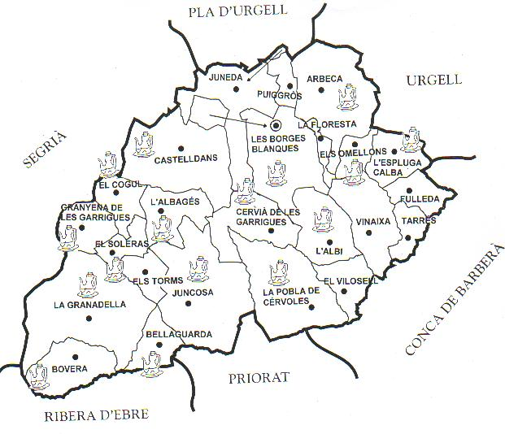
1. Al mapa de les Garrigues de la pàgina anterior, pinta el teu poble de color groc, els pobles que l'envolten de color verd i la capital de la comarca de color blau.
2. Escriu:

El nom del teu poble

El nom dels pobles que l'envolten

El nom de la capital de les Garrigues

3. Contesta:

Quants pobles formen la comarca de les Garrigues ?

Quants habitants hi ha en tota la comarca?

Has estat a tots els pobles de les Garrigues?

Fes una llista dels pobles que coneguis millor i dels que no coneguis.

Conec millor:

No conec:

4. Esbrina:

Al teu poble hi havia molí d'oli abans? I ara?

A teu poble hi ha cooperativa ? S'hi fa oli?

Quin nom té la cooperativa del teu poble?

On es fa o es compra l'oli de casa teva?

- Escriu el nom d'altres productes que puguis trobar a la cooperativa del teu poble.

- Visita la cooperativa del teu poble. Observa-la bé.
Dibuixa'n la façana. Esbrina en quin any va ser construïda i de quin estil és.

- Cerca en el mapa 5 pobles de les Garrigues que tinguin cooperativa d'oli i esbrina quin nom tenen .
NOM DE LA COOPERATIVA
NOM DEL POBLE

8. Contesta:

Saps perquè és tan important el Canal d'Urgell i quins pobles de les Garrigues rega?

9 . Nombra 3 productes de secà i 3 de regadiu que es conreen a les Garrigues.

DE SECÀ
DE REGADIU

10. Situa al mapa les comarques que envolten les Garrigues i el nom dels 24 municipis.
